Лекция 10 Фазовое равновесие в металлургических системах
Фазовое равновесие металлургических систем. Графо-аналитические расчеты разделения и рафинирования металлов по диаграммам плавкости и дистилляции компонентов металлургических систем.
Фазовые диаграммы двойных и тройных металлургических систем (металлических, солевых, оксидных, комбинированных) являются основой теории получения и рафинирования металлов, выбора состава шлаков и флюсов, используемых при получении металлов, ликвационного разделения металлов; шлака и штейна, штейна и металлической фазы, выбора присадок для высокотемпературного экстрагирования целевого металла; легирования и создания сплавов с заданными эксплуатационными свойствами.
Диаграммы состояния несут важную информацию о фазовом составе сплавов в равновесных условиях и температурах фазовых превращений. Графо-аналитические расчеты позволяют определить параметры, которые можно изменять, не нарушая числа фаз в системе; оценить количественно и качественно выход целевого продукта при разделении или рафинировании сплава.
Согласно правилу фаз, максимально возможное число равновесных фаз в бинарной системе равно трем:

С = К – Ф + n ; Ф = К – С + n = 2 – 0 + 1 = 3 (10.1)

при постоянном давлении и одном изменяющемся внешнем параметре – температуре.
Следовательно, нонвариантное равновесие реализуется при постоянных температуре и составах равновесных фаз.
эвтектической температуре – линия солидус (men).
Состав и массы фаз определяют по правилу коноды.
Конода – линия, проходящая через фигуративную точку, параллельно оси состава до пересечения с границами двуфазной области, в которой расположена точка. Концы коноды указывают составы равновесных фаз; массы фаз определяются как обратные плечи коноды: для фигуративной точки О, рисунок В1.
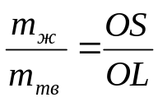; (10.2)
где конода - линия LS.
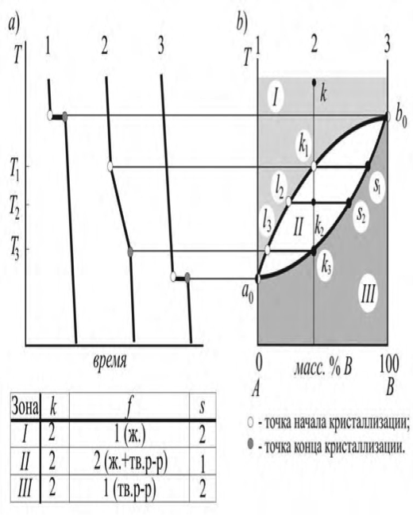

Лекция 11

В бинарных металлургических системах встречаются следующие нонвариантные равновесия:
а) при наличии жидкой фазы:
1) эвтектическое Ж ⇔ α + β;
2) перитектическое Ж + β ⇔ α;
3) монотектическое Ж₁ ⇔ Ж₂ + β;
4) синтектическое Ж₁ + Ж₂ ⇔ α;
5) метатектическое (кататектическое) β ⇔ Ж + α,
где α и β - граничные растворы на основе компонентов (или чистые компоненты при отсутствии растворимости), либо промежуточные фазы;
б) в твердом состоянии:
1) эвтектоидное β ⇔ α + γ;
2) монотектоидное β₁ ⇔ α + β₂;
3) перитектоидное α + β₁ ⇔ β₂,
где β₁ и β₂ имеют одинаковую структуру, но разный химический состав;
в) при наличии экстремума на кривых ликвидуса и солидуса, т.е. состав жидкой и твердой фаз одинаковые, что при двух равновесных фазах определяет нонвариантное равновесие (система ведет себя как однокомпонентная).

Моновариантное равновесие реализуется в бинарных системах как равновесие двух фаз с одной степенью свободы, т.е. независимо можно изменять либо температуру, либо состав одной из равновесных фаз, не изменяя числа фаз в системе.
В зависимости от агрегатного состояния и кристаллической структуры фаз в бинарных системах встречаются следующие моновариантные равновесия:
а) равновесие жидкого и твердого растворов на основе одного из компонентов Ж ⇔ α;
б) равновесие двух твердых растворов на основе одного или разных компонентов (оба раствора имеют одинаковую кристаллическую структуру и отличаются только химическим составом) α₁ ⇔ α₂;
в) равновесие двух твердых растворов на основе одного или разных компонентов, имеющих разную кристаллическую структуру и отличающихся химическим составом α ⇔ β;
г) равновесие упорядоченного и неупорядоченного твердых растворов (могут отличаться химическим составом) α ⇔ α¹;
д) равновесие двух жидких растворов, наблюдаемое при ограниченной растворимости компонентов в жидком состоянии Ж₁ ⇔ Ж₂.

В металлургии двухфазные равновесия а) и д) широко используются при ликвационном разделении и рафинировании металлов, к которым относятся методы зонной плавки, направленной кристаллизации, зейгерования («ликвация на плите»), гетерогенизация охлаждением («ликвация в ковше») [5].
Вид диаграммы плавкости системы определяется свойствами составляющих ее компонентов. Если компоненты системы подобны по кристаллической структуре и физико-химическим свойствам, то при кристаллизации такие смеси образуют твердые растворы; при незначительном различии свойств компонентов и отсутствии химического взаимодействия между ними кристаллизация из расплава соответствует диаграмме плавкости с простой эвтектикой. Если компоненты бинарной системы образуют устойчивое химическое соединение, то его наличие в системе отражено на диаграмме плавкости максимумом – диаграммы плавкости с конгруэнтной точкой плавления (состав твердой фазы и жидкой фазы совпадают при температуре плавления).
Если же химическое соединение полностью разлагается ниже своей температуры плавления, то получается диаграмма со скрытым максимумом – инкогруэнтной точкой плавления. Если один из компонентов (или оба) существуют в нескольких энантиотропных полиморфных формах, то каждой температуре превращения будет соответствовать на диаграмме своя горизонталь, отвечающая равновесию обеих модификаций к третьей фазе (тв. В или жидкости L); если компоненты бинарной системы образуют расслоение в жидкой фазе (ликвация), то на диаграмме плавкости будет область равновесных двух жидких фаз и горизонталь, отвечающая температуре равновесия трех фаз: двух жидких и одной твердой.
Диаграммы состояния металлургических систем, как правило комбинированные диаграммы, на которых имеется не менее двух горизонталей нонвариантных равновесий.
Фазовые равновесия изучают преимущественно методом термического анализа, но диаграммы состояния можно построить методом геометрической термодинамики, используя данные зависимости энергии Гиббса разных фаз от

В основе метода термического анализа лежит исследование скорости изменения температуры системы по мере ее охлаждения или нагревания. Если при охлаждении в системе не происходит никаких энергетических изменений, то температура системы плавно изменяется со средней скоростью в соответствии с уравнением:

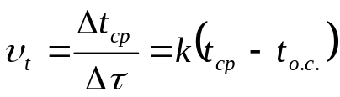; (10.3)

где υ_{t} – средняя скорость охлаждения системы;
t_{ср} – средняя температура исследуемой системы за промежуток времени Δτ;
t_{о.с.} – средняя температура окружающей среды за время Δτ;
k – коэффициент, зависящий от массы системы, ее теплоемкости и теплопроводности.

Если при охлаждении в системе происходят какие-либо физико-химические превращения (полиморфные превращения, кристаллизация, образование химических соединений, расслоение жидких или твердых фаз и т.д.), они сопровождаются выделением или поглощением тепла; при этом на кривых охлаждения наблюдается излом (перегиб) либо температурная остановка в зависимости от того, проходит ли частичная или полная компенсация отводимого тепла при охлаждении.
Точки (температуры) изменения скорости охлаждения таким образом указывают на температуру соответствующих фазовых превращений, что позволяет строить диаграмму состояния (плавкости) исследуемой системы в координатах состав – температура. Приложение В. рисунок В1.
Для построения диаграммы плавкости снимают кривые охлаждения (t ⁰С – время) сплавов нескольких определенных составов.
Сплав (смесь) известного состава или чистое вещество расплавляют в тигле, после чего охлаждают с заданной скоростью, отмечая температуру охлаждаемого сплава, используя термопару или термометр, через определенные Δτ до полного затвердевания системы, после чего происходит охлаждение твердой фазы. На кривых охлаждения бинарных сплавов, содержащих соответственно х₁, х₂, х₃, х₄ процентов (массовая или мольная доля) В при определенных температурах отмечается перегиб (излом), отвечающий первичной кристаллизации компонента, по отношению к которому насыщен расплав, и температурная остановка, соответствующая температуре, при которой расплав одновременно насыщен по отношению к обоим компонентам, поэтому из жидкой фазы будет идти одновременная кристаллизация компонентов А и В. Эта температура и состав расплава называются эвтектическими; в состоянии равновесия три фазы: одна жидкая и две твердые.
Кривая охлаждения а_{е}, b_{e}, c_{e}, d_{e} отвечает сплаву эвтектического состава. Эта кривая, подобна кривым охлаждения чистых веществ (однокомпонентных систем) имеет одну температурную остановку совместной кристаллизации обоих компонентов.
Эвтектическая смесь (сплав) обладает самой низкой температурой плавления для указанной простейшей диаграммы эвтектического типа. По снятым кривым охлаждения строят диаграмму плавкости, отмечая температуры начальной и окончательной кристаллизации для соответствующих сплавов заданного состава. Соединив линии температуры кристаллизации из жидкого расплава, получаем линию ликвидус (аев); а горизонтальная линия полной кристаллизации – солидус.

Лекция 12 Графо-аналитические расчеты по бинарным диаграммам состояния при разделении компонентов ликвацией
Металлургические расплавы. Процессы плавки в металлургии цветных металлов протекают с участием жидких фаз: металлической, оксидной (шлаковой) и сульфидной (штейновой).
Для металлических расплавов характерно взаимодействие катионов со свободными электронами; для оксидно-сульфидных характерны ионные связи
Практически переход вещества из твердой в жидкую фазу происходит после завершения этапа предплавления с дальнейшим накоплением жидкой фазы. Процесс плавления сопровождается увеличением объема (для металлических до 6%; для ионных – до 12%% молекулярных – выше 12%); растут коэффициенты диффузии частиц, увеличивается текучесть.
ФАЗОВОЕ РАВНОВЕСИЕ
в металлургических расплавах

Рафинирование металлов ликвацией

Ликвация – гетерогенизация системы с последующим разделением фаз по плотности.
Пирометаллургическое разделение и рафинирование металлов ликвацией осуществляют, как правило, в расплавах, компоненты которого ограниченно растворимы друг в друге в жидком состоянии.
При изменении параметров системы (в частности, понижение температуры) однородный расплав расслаивается (гетерогенизация) с образованием двух жидких фаз не смешивающихся между собой и различных по плотности.
Масса и состав образующихся фаз определяется по диаграммам состояния для конкретных систем с использованием правила коноды: составы равновесных фаз определяют по концам коноды, а массы по плечам коноды.
Конода – линия параллельная оси составов, проходящая через фиг.точку диаграммы в двухфазной области до пересечения с границами области.

Задание 3 Типовое решение на примере диаграммы свинец-медь

Рис.11.1 Фазовое равновесие в бинарной системе
медь-свинец

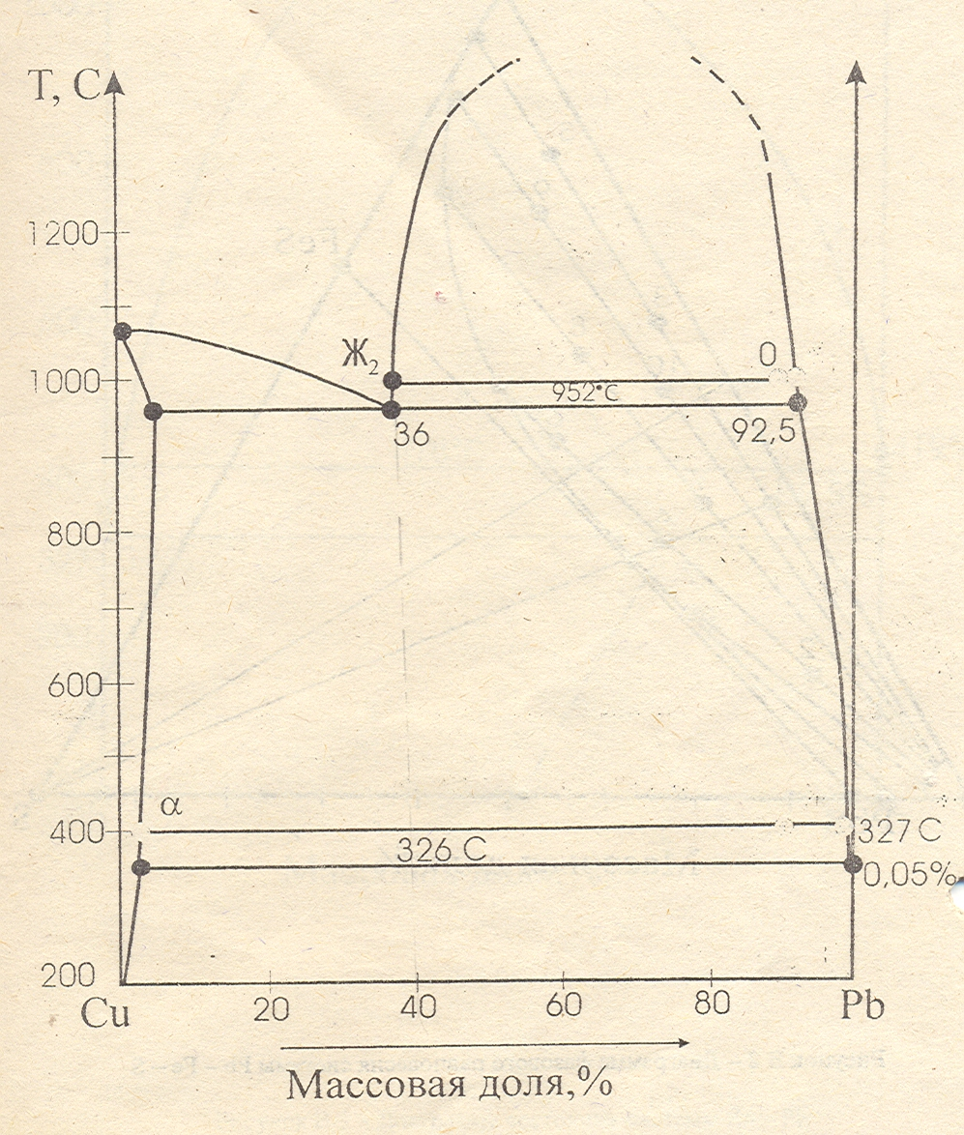

Черновой свинец, содержащий 10% меди (массовая доля) ликвируется при температурах 1000 ⁰С и 400 ⁰С.
Оценить выход и состав свинцовой фазы при указанных температурах ; изменится ли состав равновесных фаз при 1000 ⁰С , если к 100 т ликвируемого свинца изотермически добавить 10 т расплава Pb – Cu, состав которого равен составу одной из равновесных фаз при 1000 ⁰С.

Решение. По диаграмме рис. 11.1 температурам 1000 ⁰С и 400 ⁰С соответствует равновесные фазы ж₁ и ж₂ состава: 92,0 % Pb и 36,0 % Pb при 1000 ⁰С и ж₃ и твердый раствор состава: 99,9 % Pb и 3,0 % Pb при 400 ⁰С– по правилу коноды: концы коноды указывают составы равновесных фаз; массы равновесных фаз относятся как обратные плечи коноды.
Т.о. выход свинцовой фазы при 1000 ⁰С составит ож₂ / ж₁ж₂ равный на 100т ликвируемого свинца ≈ 95%; при 400 ⁰С - о⟨ / ⟨ ж₃ равный ≈ 91%.
В итоге свинцовая фаза при 400 ⁰С 1000 ⁰С
Выход, % 91 95
Массовая доля Cu, % 0,1 8,0

Добавление 10 т расплава Pb – Cu изотермически по условию не изменяет составы равновесных фаз; а выход, соответственно, уменьшится 95/ 110 = 0,864 или 86,4 %, если добавленный сплав имеет состав ж₂; и незначительно увеличится 105 / 110 = 95,46 , если добавленный сплав имеет состав ж₁.

Лекция 13 Графо-аналитические расчеты по бинарным диаграммам состояния при разделении компонентов дистилляцией (пирометаллугическое рафинирование)
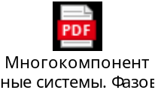
При пирометаллугическом (огневом) рафинировании металлов решаются две задачи:
- частичное или полное удаление примесей;
- получение однородных по структуре с минимальной газонасыщенностью плоских отливок, необходимых для электрохимического рафинирования.
В рафинировочных процессах: дистилляция, ректификация, (вакуумирование используются различия в температурах кипения металлов (металлургия цинка, кадмия олова, ртути) или их соединений (металлургия титана, молибдена, кремния, никеля).
Вещество будет переходить в газовую фазу, если его равновесное давление выше внешнего давления с учетом гидростатического давления, в противном случае, оно переходит в конденсированную фазу. Разделение компонентов бинарной смеси можно проследить по диаграмме зависимости состава пара от состава раствора, который представлен на диаграммах состав дистиллируемого расплава от температуры.
Составы и массы сосуществующих фаз определяют по правилу коноды: концы коноды для заданной температуры указывают составы равновесных фаз; массы равновесных фаз относятся как обратные плечи коноды (частный случай правила рычага). Все множество фигуративных точек коноды (на одной изотерме) имеют одинаковые по составу фазы, но разные массы фаз.
При многократном повторении испарения и конденсации эффективность разделения резко повышается (процесс ректификации).
Выакуумирование металлургической системы системы обеспечивает необходимую скорость процесса испарения и степень очистки от газов.
Задание: проблема-решение ?
При изотермической дистилляции бинарного расплава насколько изменятся составы равновесных сосуществующих фаз, если масса жидкой фазы уменьшится в два раза?
Самоконтроль (для самостоятельного изучения)

Типовые тестовые вопросы рубежного и итогового контроля:
При изотермической перегонке расплава Zn-Cd cоставы равновесных фаз по
кадмию: в жидкой – 23% , в паре – 46% по массе, что соответствует составу
перегоняемого расплава (по кадмию, % по массе):
А) 15,0
В) 22,0
С) 69,0
D) 51,0
Е) 39,0

При перегонке расплава , компоненты которого образуют азеотроп, получение
чистых компонентов ректификацией:
А) возможно
В) возможно с дефлегмацией
С) возможно с частичной конденсацией
D) возможно с полной конденсацией
Е) невозможно

